01.06.2020 r. Klasa 5 B – TECHNIKA

Z okazji Dnia Dziecka wszystkiego najlepszego,
dużo zdrowia, wiele łask Bożych, radości, sukcesów
i samych pogodnych dni oraz wspaniałych upominków.

Życzy Wasz pani od informatyki i techniki.

Temat: Zasady korzystania z urządzeń gospodarstwa domowego.
Zapisz temat w zeszycie. Zapoznaj się z materiałem zawartym w podręczniku Technika kl. 5 str. 86 – 88.

Napisz w zeszycie:
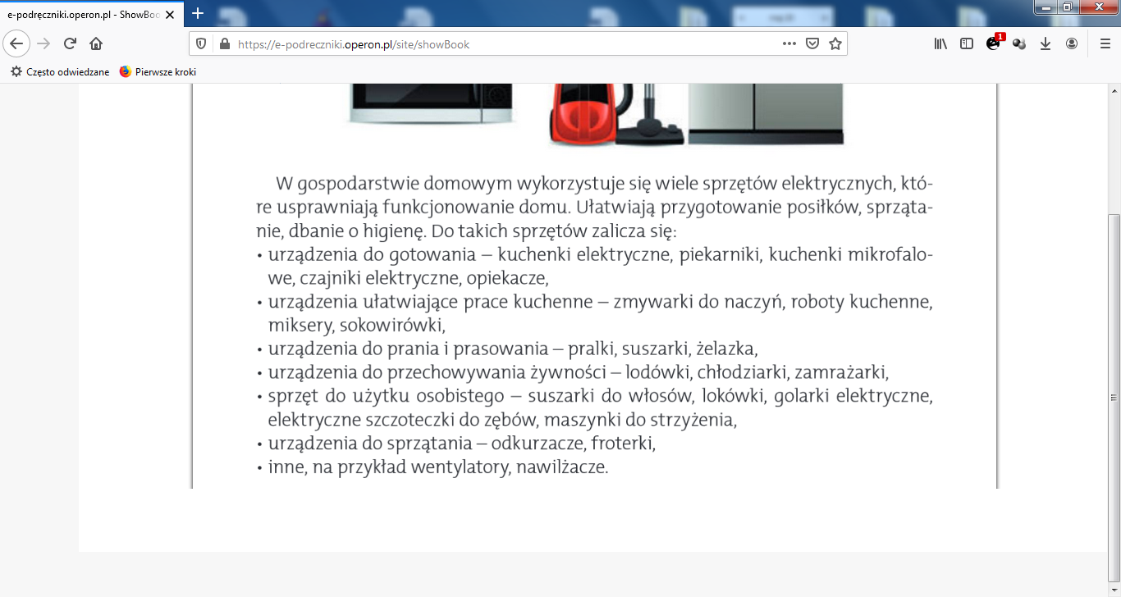
Zapoznaj się z zasadami bezpiecznego korzystania ze sprzętu gospodarstwa domowego str.87 oraz z informacjami z ramki Pamiętaj ze str. 87
Wykonaj ustnie: Ćw. 1 str. 87.
Naucz się nowych wiadomości.
Pozdrawiam serdecznie. Dbajcie o siebie.

